Dokumentum készítése
Feladat:
Készítsd el az alábbi születésnapi bulira szóló meghívót A4-es lapméretben!
A szöveg mellé illessz rajzot, képet!
Ügyelj a színek harmonikus megválasztására, az olvashatóságra, a dokumentum esztétikus, szép elkészítésére!
Ha elkészültél, munkádat a saját mappádba mentsd el "MEGHÍVÓ" néven RTF formátumban!
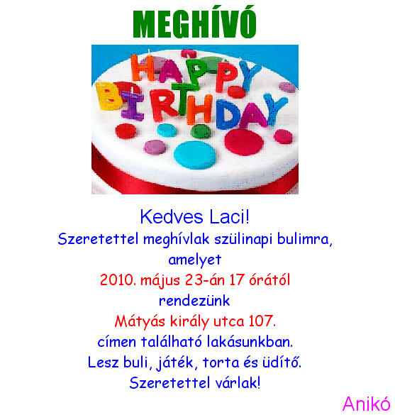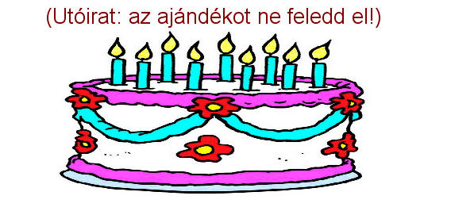

GYAKORLÓ FELADAT:
Készíts el és formázz meg ízlésesen, majd mentsd el a kedvenc vicceidet tartalmazó oldalt!
